3.13. Суретте А, В, С, D әріптерімен көрсетілген түйін индекстерін анықтаңыздар.
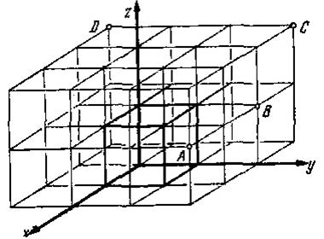

3.14. Жазықтықтардың индекстерін анықтаңыздар:
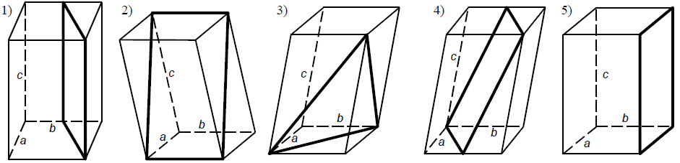

3.21. Түйін индекстері [[200]], [[010]] және [[002]] болатын жазықтық үшін Миллер индекстерін табу керек.

3.22. Кубтық торда координат басынан және кристаллографиялық индекстері екі жағдайда берілген: 1) [[121]]; 2)[[112]] түйіннен өтетін түзулердің бағыт индекстерін жазыңыз. Суретте көрсетіңіз.

3.23. Екі түйіннен 1) [[121]] и [[131]]; 2) [[211]] и [[111]] өтетін бағыт индекстерін жазып, суретте көрсетіңіз.

3.24. Координат осьтерінде $\frac{1}{3}a; \frac{1}{2}b; \frac{1}{4}c$ кесінділер қиятын жазықтықтың Миллер индексін табыңыз. Суретте көрсетіңіз.

3.25. Осьтерде $a; \frac{3}{2}b;3c$ кесінділер қиятын жазықтықтың индекстерін табыңыз, суретте көрсетіңіз.

3.26. Вертикаль жазықтық Х осінде 2а кесінді, У осінде 3b кесінді қиятын болса, индекстерін табыңыз, жазықтықты бейнелеңіз.

3.27. Осьтерде $1a;-3b;2c$ кесінді қиятын жазықтықтың индекстерін табыңыз. Жазықтықты бейнелеңіз.

3.28. Примитивті кубтық тордың жазықтықтар жүйесі (111) индекстерімен берілген. Егер тор параметрі 0,3 нм болса, көршілес жазықтықтардың d арақашықтығын табыңыздар.

3.29. Примитивті кубтық тордың жазықтықтар жүйесі (221) Миллер индексімен берілген. Жазықтықтың координат осьтерінде қиятын ең кіші кесіндісін табыңыз және осы жазықтықты графиктік түрде бейнелеңіз.

